МIНIСТЭРСТВА  ПРЫРОДНЫХ РЭСУРСАЎ I АХОВЫ  НАВАКОЛЬНАГА АСЯРОДДЗЯ  РЭСПУБЛIКI БЕЛАРУСЬ  МIНПРЫРОДЫ | 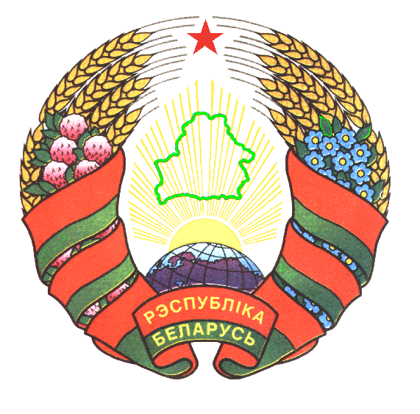 | МИНИСТЕРСТВО  ПРИРОДНЫХ РЕСУРСОВ И ОХРАНЫ ОКРУЖАЮЩЕЙ СРЕДЫ  РЕСПУБЛИКИ БЕЛАРУСЬ  МИНПРИРОДЫ
ЗАГАД |  | ПРИКАЗ
31 мая 2019 года № 149-ОД
г. Мiнск |  | г. Минск

Извлечение

Об изменении приказа Министерства природных ресурсов и охраны окружающей среды Республики Беларусь от 27 января 2012 г. № 39-ОД

На основании пункта 2 постановления Совета Министров Республики Беларусь от 30 апреля 2019 г. № 267 «Об изменении постановления Совета Министров Республики Беларусь от 26 декабря 2011 г. № 1732»
ПРИКАЗЫВАЮ:

1. Внести приказ Министерства природных ресурсов и охраны окружающей среды Республики Беларусь от 27 января 2012 г. № 39-ОД «О комиссии по противодействию коррупции в системе Министерства природных ресурсов и охраны окружающей среды Республики Беларусь» следующие изменения и дополнения:
1.1. в Положении о комиссии по противодействию коррупции в системе Министерства природных ресурсов и охраны окружающей среды Республики Беларусь, утвержденном этим приказом (в редакции приказа Министерства природных ресурсов и охраны окружающей среды Республики Беларусь от 14 августа 2015 г. № 279-ОД):
1.1.1. часть первую пункта 2 изложить в следующей редакции:
«2. Комиссия создается Министром природных ресурсов и охраны окружающей среды Республики Беларусь (далее – Министр) в количестве не менее пяти членов. Председателем комиссии является Министр, а в случае отсутствия – лицо, исполняющее его обязанности. Секретарь комиссии избираются на заседании комиссии из числа ее членов.».
1.1.2. в пункте 4:
абзац четвертый после слов «рисков и» дополнить словом «принятие»;
из абзаца восьмого слова «, а также внесение соответствующих предложений Министру» исключить;
абзац десятый изложить в следующей редакции:
«принятие мер по устранению последствий коррупционных правонарушений, правонарушений, создающих условия для коррупции, и иных нарушений антикоррупционного законодательства.»;
1.1.3. в пункте 5:
из абзаца второго слова «, Министра и его заместителей» исключить;
абзац шестой изложить в следующей редакции:
«принимает в пределах своей компетенции решения, а также осуществляет контроль за их исполнением;»;
в абзаце седьмом слова «и представляет Министру предложения» заменить словом «меры»;
абзац восьмой изложить в следующей редакции:
«разрабатывает и принимает меры по вопросам борьбы с коррупцией;»;
абзац девятый исключить;
в абзаце четырнадцатом слова «вносит Министру предложения» заменить словами «рассматривает предложения членов комиссии»;
1.1.4. в части третьей пункта 6 цифры «15» заменить цифрой «5»;
1.1.5. в пункте 8:
абзац пятый части первой дополнить словами «, при необходимости вносит в них изменения»;
часть третью исключить;
1.1.6. в части четвертой пункта 12¹ слово «Министру» заменить словами «в вышестоящий государственный орган (организацию) и (или) иной государственный орган в соответствии с компетенцией, установленной законодательством о борьбе с коррупцией»;
1.1.7. в пункте 13:
часть первую после слова «конкретных» дополнить словами «нарушений антикоррупционного законодательства, в том числе»;
из части второй слова «и (или) Министром» исключить;
в части третьей:
абзац второй дополнить словами «, применением к ним мер ответственности, устранением нарушений, их последствий, а также причин и условий, способствовавших совершению названных нарушений»;
из абзаца третьего слова «, подрядных торгов в строительстве» исключить;
1.1.8. из пункта 14 слова «, принятое по вопросам повестки дня ее заседания,» исключить;

